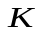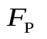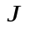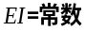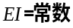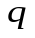
【第2题】试用力法求解并作弯矩图。
【第5题】
【第6题】
【第3题】
【第4题】
【第7题】
【第8题】选择合适方法作弯矩图。
【第1题】试用力法求解并作弯矩图。

【第9题】选择合适方法作弯矩图。
【第10题】
【第12题】
【第13题】选择合适方法作弯矩图。
【第11题】选择合适方法作弯矩图。
【第14题】选择合适方法作弯矩图。
【第15题】选择合适方法作弯矩图。
【第16题】选择合适方法作弯矩图。

【第18题】作弯矩图。
【第21题】
【第22题】
【第19题】作弯矩图。
【第20题】作弯矩图。
【第23题】
【第24题】
【例题17】选择合适方法求解，并作弯矩图。

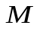
【第25题】
【第26题】
【第29题】
【第30题】
【第27题】
【第28题】
【第31题】
【第32题】

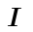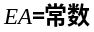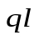
【第33题】
【第34题】
【第35题】
【第36题】
【第39题】
【第40题】
【第37题】选择合适方法作弯矩图。
【第38题】选择合适方法作弯矩图。

【第5题】
【第6题】
【第3题】
【第4题】
【第7题】
【第8题】

